

ZÁKLADNÍ ŠKOLA SLOVAN, KROMĚŘÍŽ, PŘÍSPĚVKOVÁ ORGANIZACE
ZEYEROVA 3354, 767 01 KROMĚŘÍŽ

projekt v rámci vzdělávacího programu
VZDĚLÁNÍ PRO KONKURENCESCHOPNOST

ŠABLONA ČÍSLO: III/2
NÁZEV: INOVACE A ZKVALITNĚNÍ VÝUKY PROSTŘEDNICTVÍM ICT

PŘEDMĚT: Informatika
ROČNÍK: 6. ročník
TÉMA: Okno EXCELU
AUTOR: Mgr. Petr Droščák
DATUM
VYTVOŘENÍ: 26.2.2013

VY_32_INOVACE_43_PD

ANOTACE
Tato práce je určena pro žáky 6. ročníku informatiky jako studijní materiál k učivu:
Počítač a jeho složení.
Materiál poskytuje podklady k učivu: okno Excelu. Popis jednotlivých částí okna programu a jejich funkce mohou prodiskutovat s učitelem ve vzájemné debatě. Žáci si osvojují názvosloví a terminologii pro snadnější orientaci a následnou práci s tímto programem.
Tyto materiály mají žáci uloženy na společném serveru. Při jejich otevírání se seznamují a zdokonalují s programem Word a Excel, učí se je ovládat.
Zkušenosti z pilotáže: Žáci si tento materiál pomalu osvojují. Známé a nové pojmy dostávají nový obsah a představu. Nové je pro ně také prostředí společného serveru, kde mají připraven prostor pro vlastní složky, které budou využívat v průběhu výuky nejen ICT.

Okno EXCELU

Okno Excelu má typický vzhled oken aplikací Microsoftu.

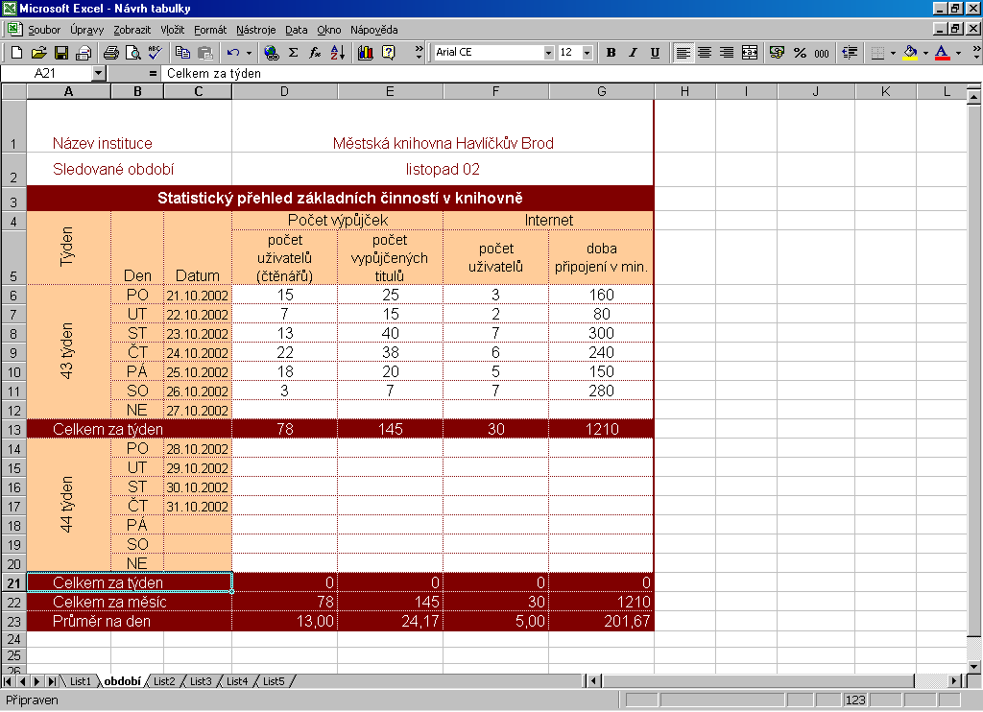

Titulkový pruh okna
řádek hlavní nabídky (nabídkový pruh),
panely nástrojů.
řádek vzorců, zadávání a opravách dat. zobrazuje skutečný obsah aktuální buňky.
Zobrazení částí okna Excelu můžeme nastavit v položkách hlavního menu:
Zobrazit Nástroje Možnosti
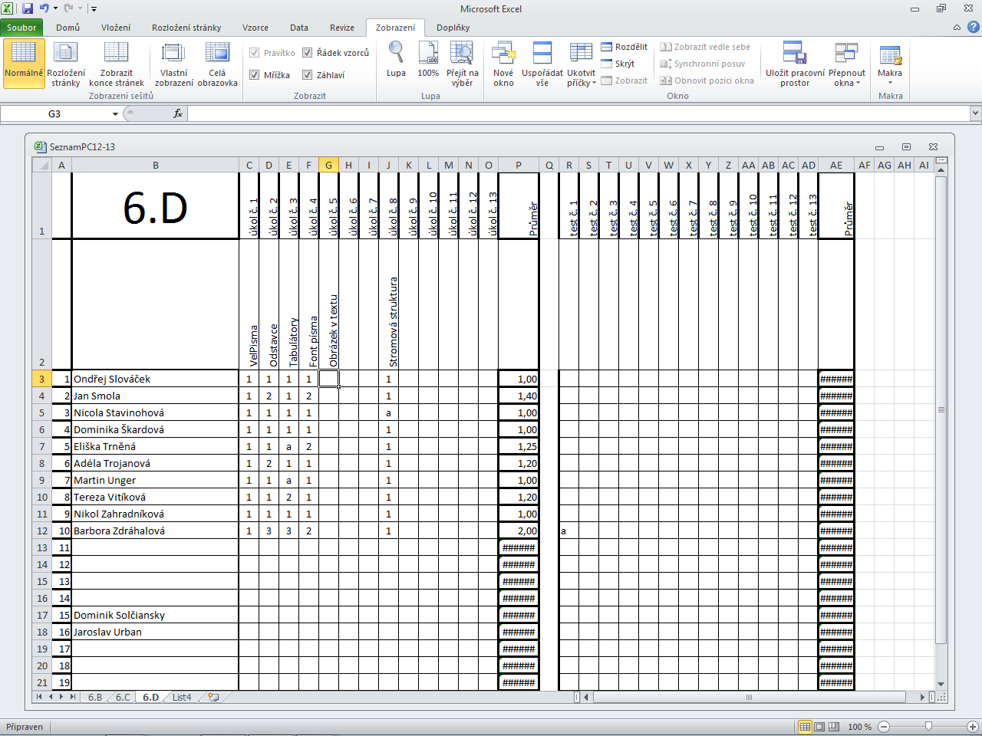
ÚKOL:
Popisuj jednotlivé části okna dokumentu, které vidíš na tabuli. Postupuj podle pokynů učitele.

Volba a citace pramenů

Kliparty a fotografie: vlastní tvorba

Text: vlastní tvorba

